МКОУ «Скороднянская средняя общеобразовательная школа»
Адрес: 307840 село Скородное Большесолдатского района Курской области

Конспект
урока по физике в 7 классе
по теме: «Атмосферное давление, измерение атмосферного давления»


Алтухов Владимир Дмитриевич,
учитель физики и математики
стаж педагогической работы 40 лет.
Категория высшая.
Тема самообразования: «Научный Метод Познания
как элемент интеллектуальной культуры обучающихся
в преподавании физики
в условиях развивающейся школы».

Февраль 2014 г.
Цели урока:
ДИДАКТИЧЕСКИЕ | Создать условия для осуществления переноса знаний, полученных при изучении модели давления в газе на реальный объект – атмосферу Земли;
ОБРАЗОВАТЕЛЬНЫЕ | сформировать у обучающихся знания о весе воздуха, механизмах давления газов атмосферы, методах измерения атмосферного давления, зависимости атмосферного давления от высоты над поверхностью Земли, связи атмосферного давления с погодой;
РАЗВИВАЮЩИЕ | развивать научное мышление обучающихся;
ВОСПИТАТЕЛЬНЫЕ | Продолжить формирование коммуникативных навыков.

Тип урока: урок усвоения новых знаний, с помощью реального физического эксперимента и компьютерных моделей.
Форма проведения: групповая работа учащихся с самооценкой знаний под контролем учителя. Текущая оценка выставляется в баллах. Балл фиксируется
«денежной единицей «1 Торр» ». Итоговая оценка выставляется по результатам набранных баллов по пятибальной системе.

Оборудование:
ЭКСПЕРИМЕНТ: | 1. Взвешивание воздуха  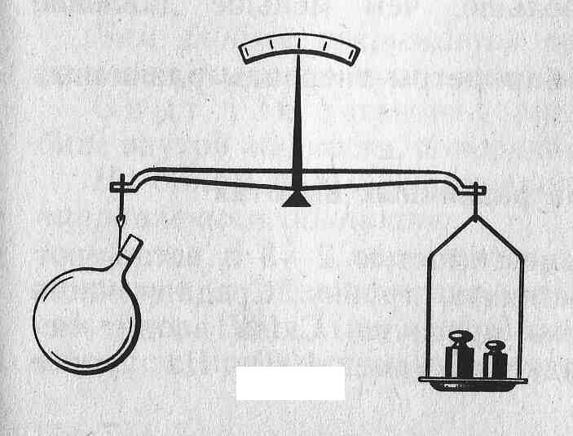  2. Всасывание  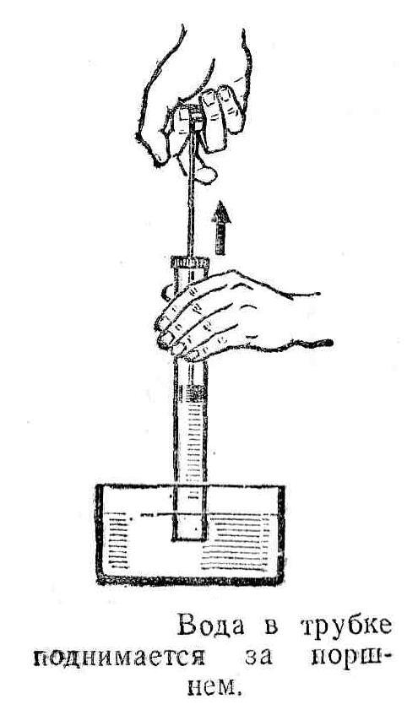  3. Фонтан в бутылке  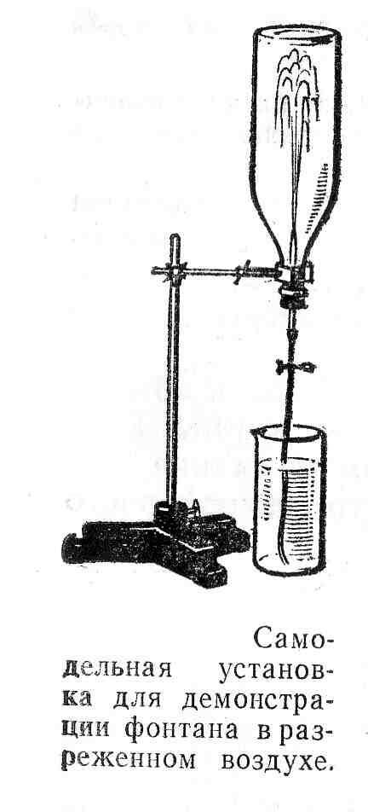  4. Прибор для демонстрации изменения давления с высотой  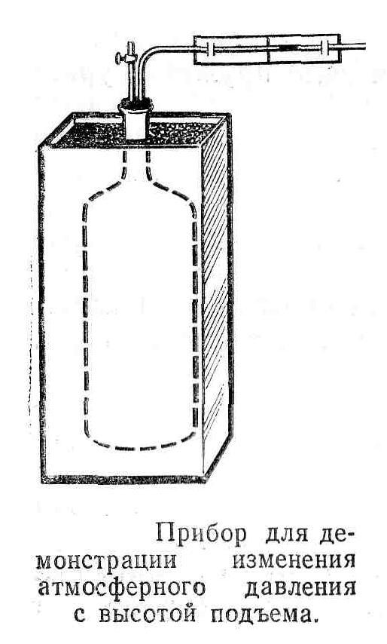  5. Барометр – анероид  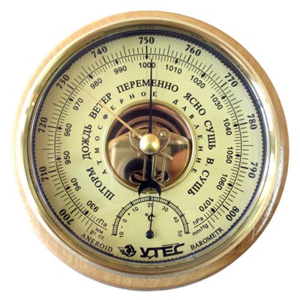  6. Модель давления газов в атмосфере  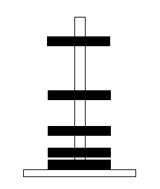  7. Опорный конспект урока:  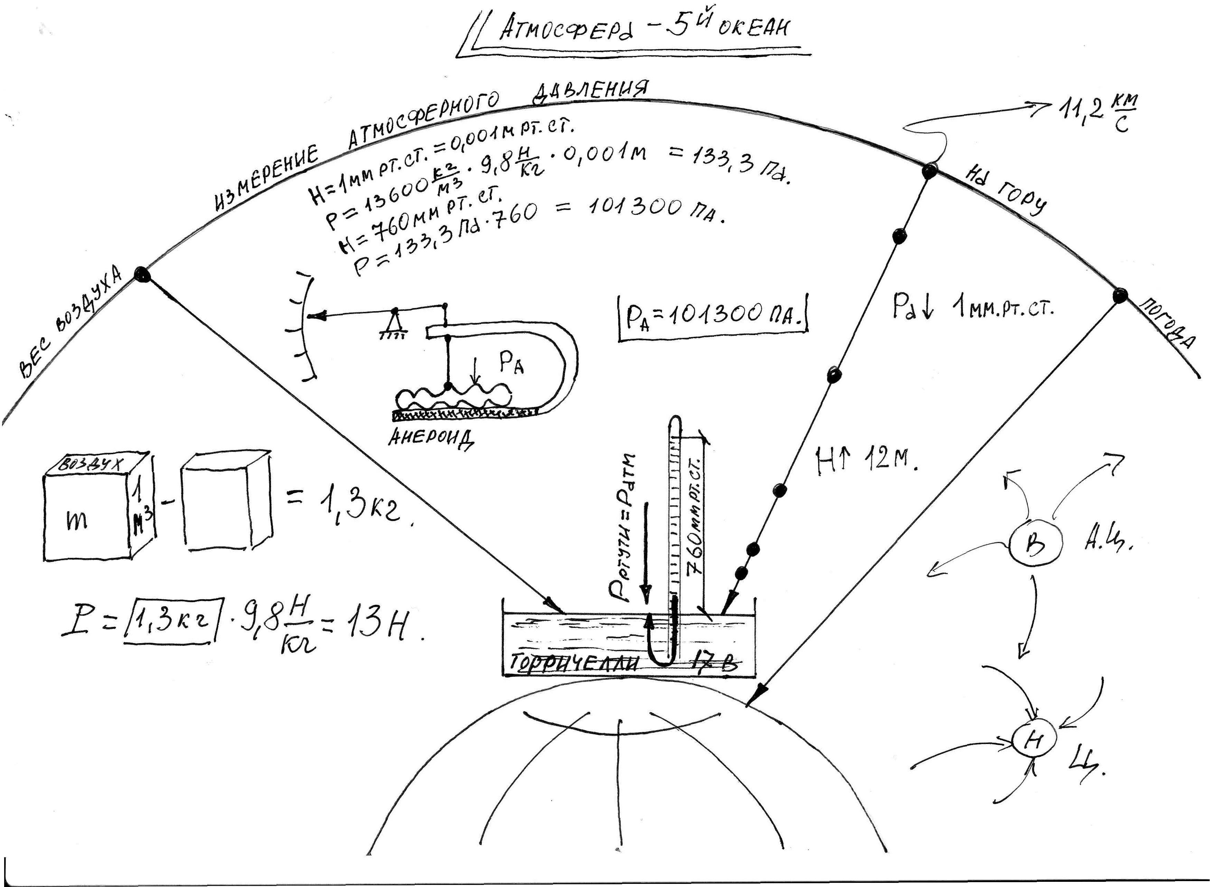
Компьютерная интерактивная анимация: | - Презентация учителя по теме урока.  - Проекты – презентации обучающихся «История открытия атмосферного давления», «Экология атмосферы».  - Флеш - ролики:  - Модель газа в сосуде,  - Модель зависимости давления газа от температуры,  - Изменения атмосферного давления,  - Опыт Торричелли,  - Барометр – анероид,  4. Флеш - клип «Где ты?»

План урока:

 | Актуализация знаний:  - Решение задач на определение давления столба воды и столба ртути.  - Работа с опорным конспектом (часть «Давление»).  - Особенность строения газов, зависимость давления газа от температуры.  - Работа с единицами измерения физических величин. | 1. Опорный конспект,  - Модель газа в сосуде,  - Модель зависимости давления газа от температуры,  - Программа «Единицы измерения»
 | Организация проблемной ситуации:  - Демонстрация клипа с фотографиями неба.  - Вопрос: Что есть общего в каждом кадре клипа и чего мы не замечаем, пока это есть? | Клип.
 | Формирование цели урока для обучающихся: рассмотреть строение воздушной оболочки (атмосферы) Земли, убедиться в существовании атмосферного давления и научиться использовать полученные знания для объяснения явлений, связанных с атмосферой, и решения физических задач.
Вес воздуха:
  - Опыт, демонстрирующий вес воздуха.
  - Определение массы воздуха объемом 1м³ .
  - Определение веса воздуха объемом 1м³ .
  - Давление веса воздуха испытывают все тела на поверхности Земли.
  - Демонстрация всасывания и объяснение его давлением воздуха.
  - Фонтан в бутылке.
Почему существует воздушная оболочка Земли?
  - Почему молекулы газов, входящие в состав атмосферы, не падают на Землю под действием силы тяжести?
  - Почему молекулы газов, входящие в состав атмосферы, двигаясь во все стороны, не покидают Землю?
  - Как изменяется плотность атмосферы с увеличением высоты?
 | Измерение атмосферного давления. Опыт Торричелли:  - Почему нельзя рассчитать давление воздуха так же, как рассчитывают давление на дно и стенки сосуда?  - Опыт Торричелли.  - Что означает запись: «Атмосферное давление равно 760 мм рт. ст.?»  - Как называют прибор для измерения атмосферного давления?  - Скольким гектопаскалям равно давление ртутного столба высотой 1 мм? | Видеоролик «Опыт Торричелли».  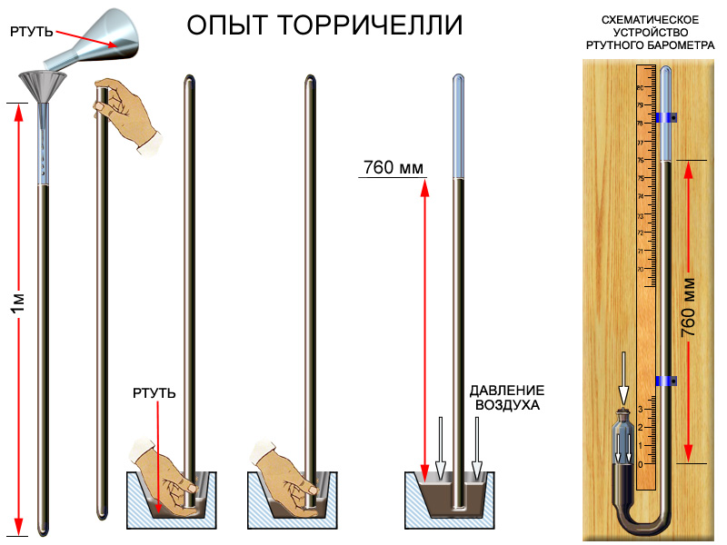
 | Барометр – анероид (безжидкостный):  - Принцип работы.  - Градуировка шкалы.  - Атмосферное давление и погода.  - Метеорология. | Флеш – ролик.
Атмосферное давление на различных высотах:
  - Как объяснить, что атмосферное давление уменьшается по мере увеличения высоты подъема над уровнем моря?
  - Какое атмосферное давление называют нормальным?
  - Как называется прибор для измерения высоты по атмосферному давлению? Что он собой представляет?

 | Проекты - презентации учащихся. | Презентации.
 | Второе объяснение материала по опорному конспекту.
 | Закрепление материала. | Задачи в презентации.  Тест «Давление»
 | Итог урока, выставление оценок.
 | Задание на дом: §§40 – 44, вопросы в конце параграфов. ЗАДАНИЕ: объясните работу фонтана Герона. | 